Фотоотчет о проведении мероприятий
по профилактике пожарной безопасности
в средней группе № 11
в рамках профилактической операции «Горящий район»
с 01.02.2021 г. по 28.02.2021 год
Провела: Швецова О.Ю., воспитатель высшей квалификационной категории
Цель: создание условий для ознакомления с правилами пожарной безопасности всех участников образовательного процесса.
Задачи: познакомить детей с правилами пожарной безопасности; с инвентарем, необходимым для тушения пожара; развивать речь детей через изготовление коллажа; воспитывать уважительное отношение к профессии пожарный через чтение художественной литературы. Напомнить родителям об ответственности за жизнь своих детей с вручением памятки «Действия населения при угрозе теракта».
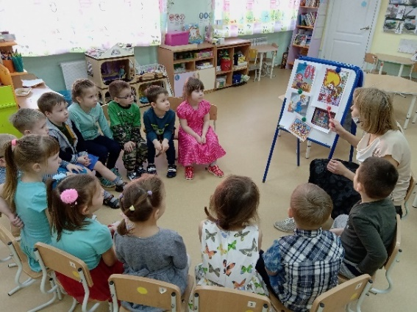 | 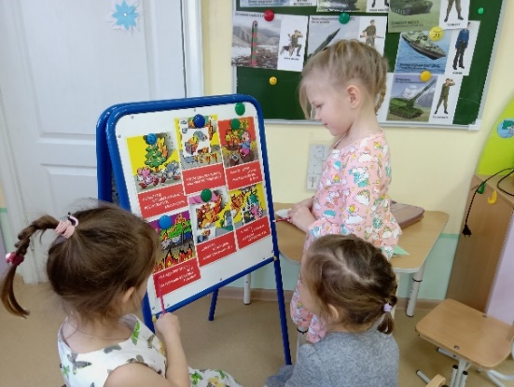
Беседа «Как вести себя при пожаре» | Рассматривание картинок «Безопасность дома и на улице»
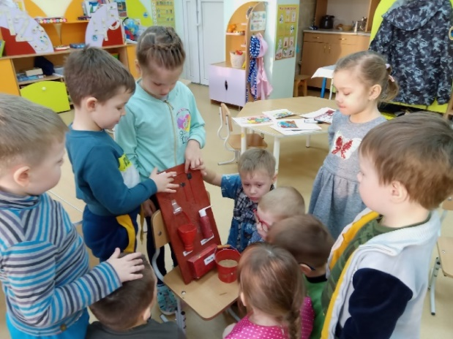 | 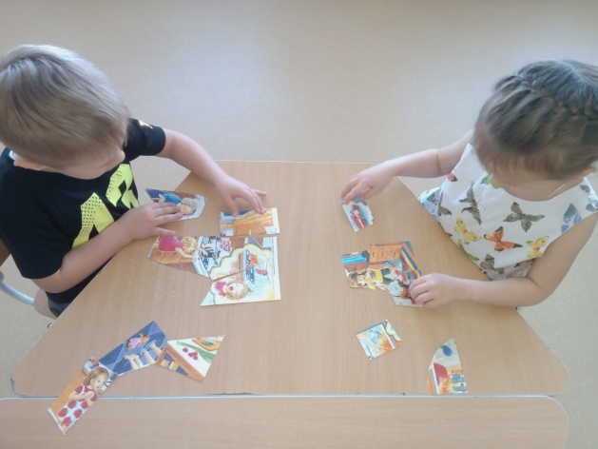
Знакомство с макетом «Инвентарь по пожарной безопасности» | Дидактическая игра: Разрезные картинки «Ситуации при пожаре»
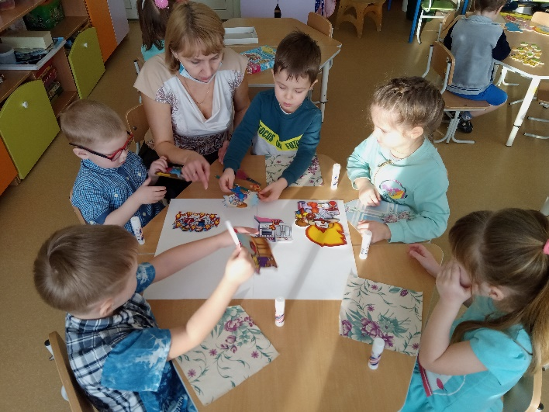 | 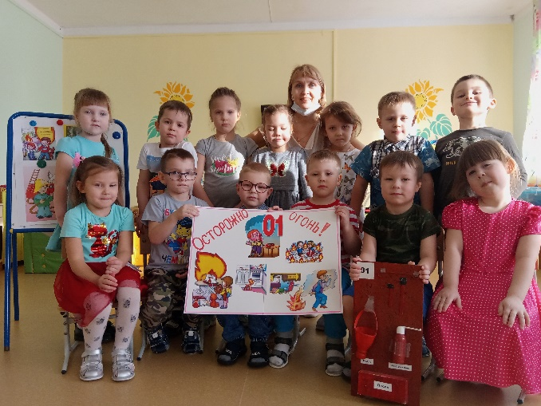
Изготовление коллажа детьми «Осторожно ,огонь!» | Чтобы пожаров избежать,  Нужно много детям знать!
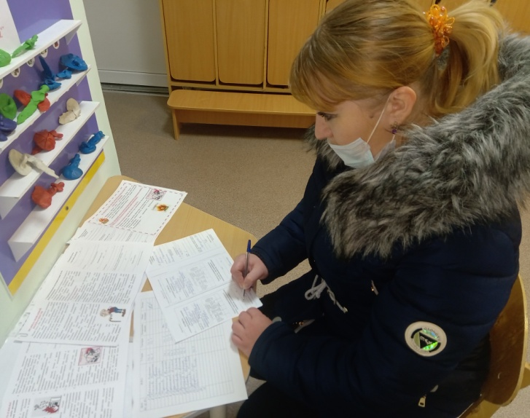 | 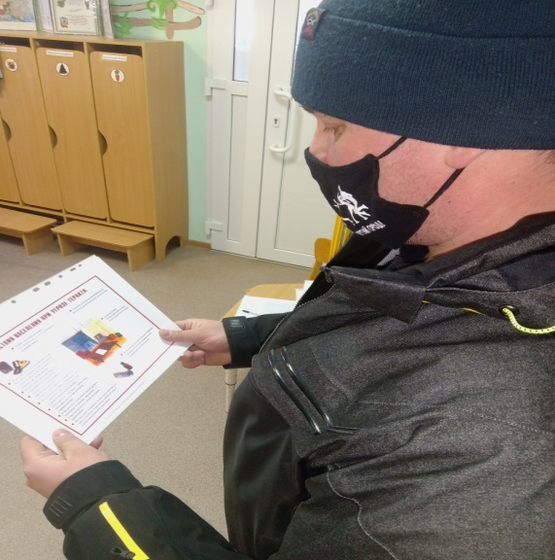
Работа с родителями в рамках проф. операции «Горящий район» | Ознакомление с памяткой «Действия населения при угрозе теракта»

